Recipe API Bevragen

1. Een nieuwe gebruiker registreren met admin-rechten :

1. 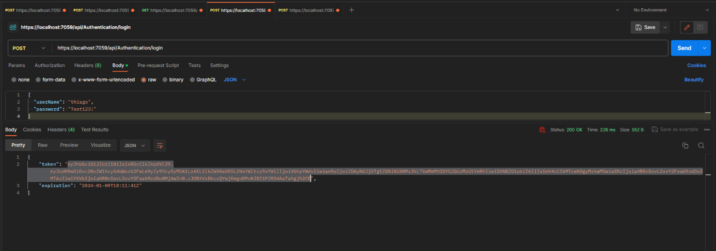De gebruiker logt zich in bij de API
2. A screenshot of a computer

   Description automatically generatedDe gebruiker bevraagt de API : lijst met alle recepten
3. De gebruiker bevraagt de API : lijst met alle categorien)

1. A close-up of a screen

   Description automatically generatedDe gebruiker bevraagt de API : nieuwe categorie aanmaken met een token

1. De gebruiker bevraagt de API : nieuwe recept aanmaken met token

1. A black background with many small colored lines

   Description automatically generated with medium confidenceDe gebruiker bevraagt de API : een recept wijzigen met token

